ПАМЯТКА ПО КОНФЛИКТУ ИНТЕРЕСОВ ДЛЯ ЛИЧНОГО СОСТАВА ГЛАВНОГО УПРАВЛЕНИЯ МЧС РОССИИ ПО ЯРОСЛАВСКОЙ ОБЛАСТИ  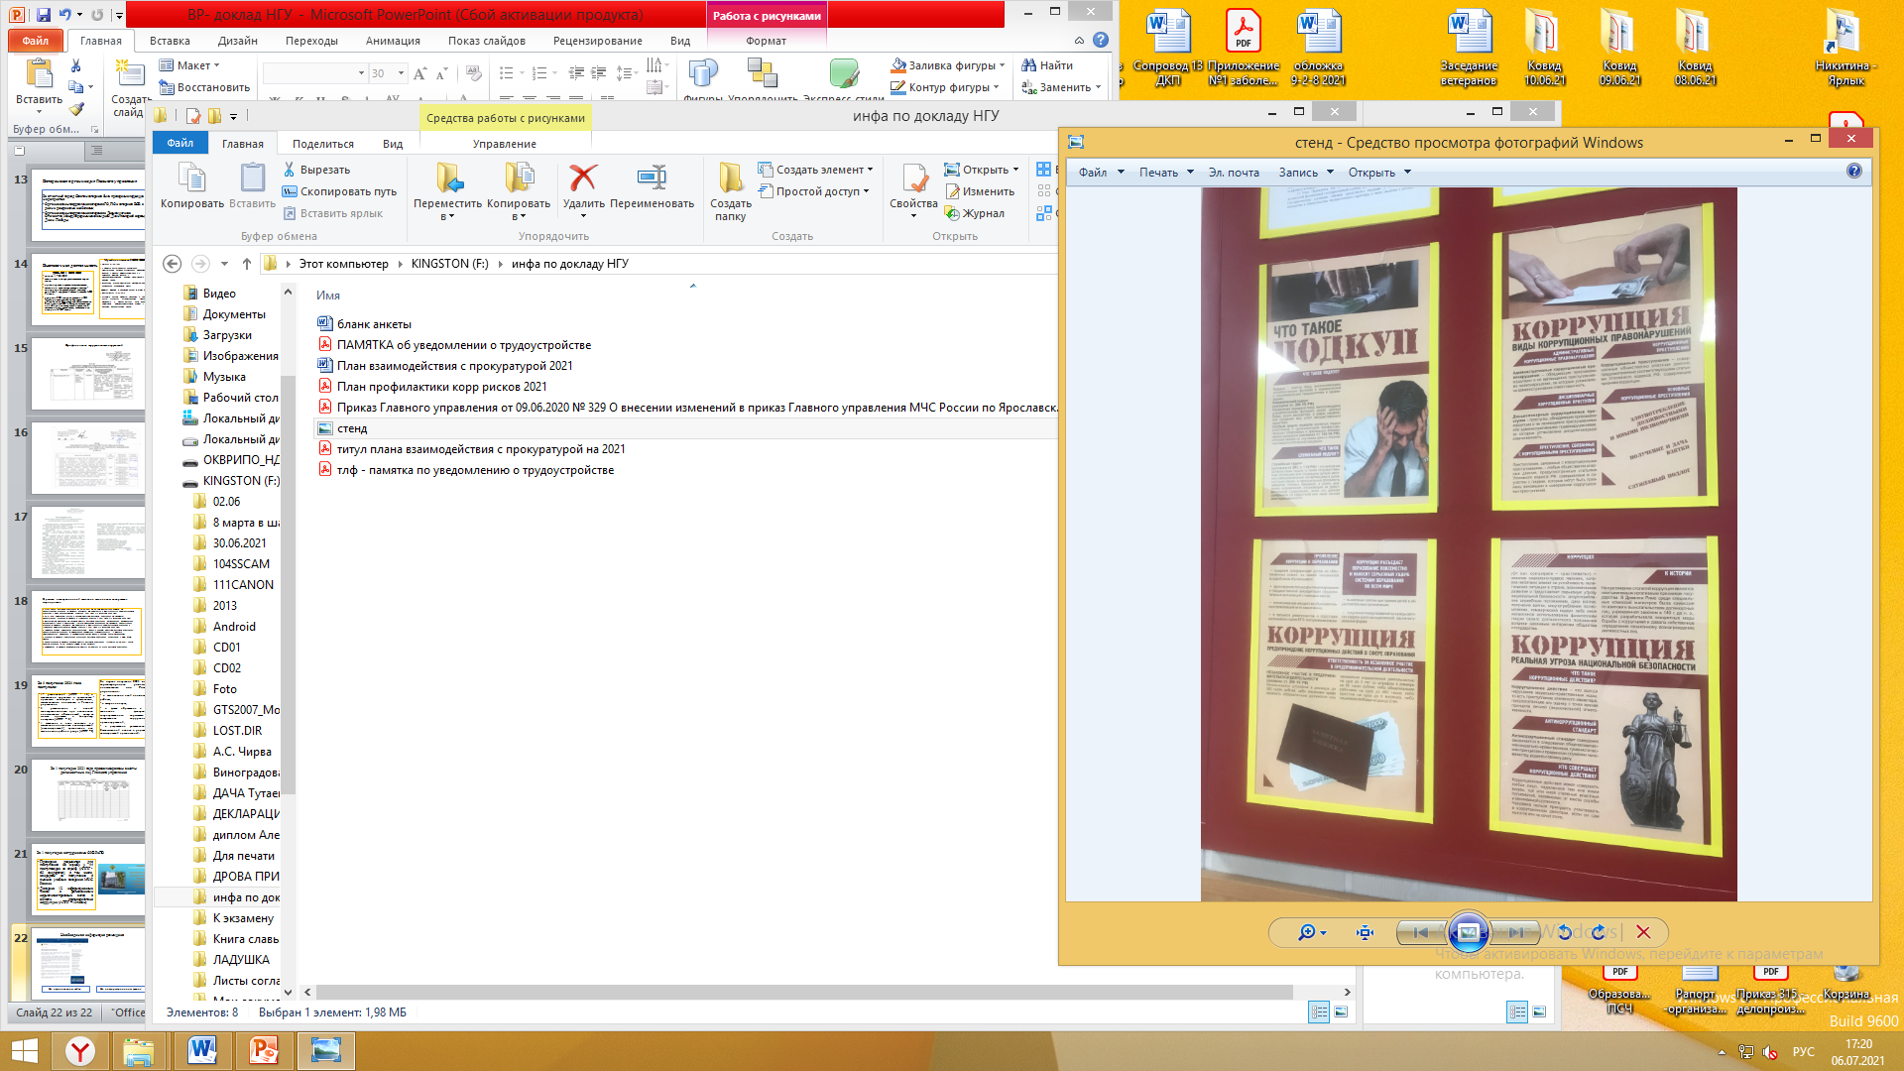 |  | СТАТЬЯ 10 ФЕДЕРАЛЬНОГО ЗАКОНА ОТ 25 ДЕКАБРЯ 2008 Г. № 273 –ФЗ «О ПРОТИВОДЕЙСТВИИ КОРРУПЦИИ»  КОНФЛИКТ ИНТЕРЕСОВ - СИТУАЦИЯ, ПРИ КОТОРОЙ ЛИЧНАЯ ЗАИНТЕРЕСОВАННОСТЬ (ПРЯМАЯ ИЛИ КОСВЕННАЯ) СЛУЖАЩЕГО ВЛИЯЕТ ИЛИ МОЖЕТ ПОВЛИЯТЬ НА НАДЛЕЖАЩЕЕ, ОБЪЕКТИВНОЕ И БЕСПРИСТРАСТНОЕ ИСПОЛНЕНИЕ ИМ ДОЛЖНОСТНЫХ ОБЯЗАННОСТЕЙ.  ПОД ЛИЧНОЙ ЗАИНТЕРЕСОВАННОСТЬЮ ПОНИМАЕТСЯ ВОЗМОЖНОСТЬ ПОЛУЧЕНИЯ ДОХОДОВ В ВИДЕ ДЕНЕГ, ИНОГО ИМУЩЕСТВА, В ТОМ ЧИСЛЕ ИМУЩЕСТВЕННЫХ ПРАВ, УСЛУГ ИМУЩЕСТВЕННОГО ХАРАКТЕРА ИЛИ КАКИХ-ЛИБО ВЫГОД/ПРЕИМУЩЕСТВ КАК НЕПОСРЕДСТВЕННО САМИМ СЛУЖАЩИМ, ТАК И СОСТОЯЩИМИ С НИМ В БЛИЗКОМ РОДСТВЕ ИЛИ СВОЙСТВЕ ЛИЦАМИ (РОДСТВЕННИКИ, ДРУЗЬЯ, ЗНАКОМЫЕ И Т.Д.).  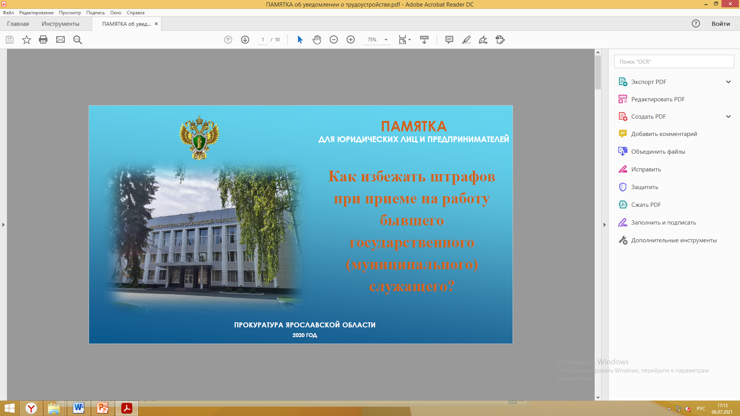 |  | РЯД КЛЮЧЕВЫХ СИТУАЦИЙ, В КОТОРЫХ ВОЗНИКНОВЕНИЕ КОНФЛИКТА ИНТЕРЕСОВ ЯВЛЯЕТСЯ НАИБОЛЕЕ ВЕРОЯТНЫМ:  - СОВМЕСТНОЕ ПРОХОЖДЕНИЕ СЛУЖБЫ БЛИЗКИМИ РОДСТВЕННИКАМИ (ПРИ НАЛИЧИИ ПОДЧИНЕННОСТИ ИЛИ ПОДКОНТРОЛНОСТИ);  - ВЫПОЛНЕНИЕ ОТДЕЛЬНЫХ ФУНКЦИЙ ГОСУДАРСТВЕННОГО УПРАВЛЕНИЯ (ФГУ), А ТАКЖЕ ОСУЩЕСТВЛЕНИЕ КОНТРОЛЬНО-НАДЗОРНОЙ ДЕЯТЕЛЬНОСТИ В ОТНОШЕНИИ РОДСТВЕННИКОВ И/ИЛИ ИНЫХ ЛИЦ, С КОТОРЫМИ СВЯЗАНА ЛИЧНАЯ ЗАИНТЕРЕСОВАННОСТЬ СЛУЖАЩЕГО;  - ВЫПОЛНЕНИЕ ИЛИ НАМЕРЕНИЕ ВЫПОЛНЯТЬ ИНУЮ ОПЛАЧИВАЕМУЮ РАБОТУ В ОРГАНИЗАЦИИ, В ОТНОШЕНИИ КОТОРОЙ СЛУЖАЩИЙ ОСУЩЕСТВЛЯЕТ ОТДЕЛЬНЫЕ ФГУ;  - ГОСУДАРСТВЕННЫЙ СЛУЖАЩИЙ ОСУЩЕСТВЛЯЕТ ОТДЕЛЬНЫЕ ФГУ В ОТНОШЕНИИ ФИЗИЧЕСКИХ ЛИЦ ИЛИ ОРГАНИЗАЦИЙ, КОТОРЫЕ ПРЕДОСТАВЛЯЛИ ИЛИ ПРЕДОСТАВЛЯЮТ УСЛУГИ, В ТОМ ЧИСЛЕ ПЛАТНЫЕ, СЛУЖАЩЕМУ, ЕГО РОДСТВЕННИКАМ ИЛИ ИНЫМ ЛИЦАМ, С КОТОРЫМИ СВЯЗАНА ЛИЧНАЯ ЗАИНТЕРЕСОВАННОСТЬ СЛУЖАЩЕГО

